

Université Lumière Lyon 2
UFR Anthropologie, Sociologie et Science politique
L3 Mathématiques et Informatiques appliquées aux sciences humaines et sociales
Mineur psychologie – Année universitaire 2025-2026

MÉMOIRE DE LICENCE
La santé mentale des joueurs de jeux vidéo en ligne :
Comparaison entre pratiques compétitives et non compétitives
De Furnon Chantal
35ADAA01- Initiation à la Recherche - Mémoire 1
Enseignant référent : Loic Bonneval

Mémoire intégrant la phase exploratoire et les analyses finales

Table des matières
Introduction générale 5
Partie 1 – Cadre théorique et état de la littérature 7
1. Jeux vidéo et transformations des pratiques culturelles 7
2. Jeux compétitifs et non compétitifs : définitions et distinctions 7
3. Santé mentale et bien-être : cadre conceptuel 8
4. Jeux vidéo et santé mentale : apports empiriques 9
5. Compétition, engagement et toxicité communautaire 10
Partie 2 – Problématique et hypothèses de recherche 12
1. Problématique 12
2. Hypothèses de recherche 12
Partie 3 – Phase exploratoire : protocole, résultats préliminaires et enseignements 14
1. Protocole et limites de la phase exploratoire 14
2. Résultats préliminaires 14
3. Enseignements méthodologiques 15
Partie 4 – Phase finale : méthodologie ajustée et collecte de données 16
1. Ajustements méthodologiques 16
2. Description de l’échantillon final 16
3. Instruments de mesure 17
Partie 5 – Résultats de la phase finale 21
1. Description des scores 21
2. Hypothèse 1 – Anxiété et type de jeu 21
3. Hypothèse 2 – Modération par l'engagement 23
4. Hypothèse 3 – Toxicité et santé mentale 23
5. Hypothèse 4 – Différences selon les dimensions 25
6. Hypothèse 5 – Genre et vulnérabilité à la toxicité 25
7. Hypothèse 6 – Sommeil comme médiateur 26
8. Hypothèse 7 – Âge et estime de soi 28
Partie 6 – Discussion : évolution des interprétations entre les deux phases 29
1. Ce que la phase exploratoire avait permis d'anticiper 29
2. Ce que les données finales confirment 29
3. Ce que les données finales nuancent ou infirment 30
4. Nouvelles pistes ouvertes par les analyses 31
Partie 7 – Limites et perspectives pour une collecte à plus grande échelle 32
1. Limites persistantes 32
2. Apports et ouvertures de cette recherche 32
Conclusion générale 34
Références bibliographiques 36

Figure 1 - Tableau récapitulatif des matériaux 18
Figure 2 - Exemple test t Student 18
Figure 3 - Exemple ANOVAs à deux facteurs 19
Figure 4 - Exemple corrélation de Pearson 19
Figure 5 - Exemple régression multiple 20
Figure 6 - Boxplots anxiété-trait et bien-être selon le type de jeu 22
Figure 7 - Graphiques de corrélation impact toxicité → santé mentale 24
Figure 8 - Graphique double toxicité par genre 26
Figure 9 - Tableau de corrélations sommeil × santé mentale sous forme de heatmap 27

Tableau 1 - Statistiques descriptives des variables principales (N=37). 21
Tableau 2 - Comparaison par type de jeu (n=30). * p < 0.05. 22
Tableau 3 - Corrélations toxicité × santé mentale. ** p < 0.01. 24
Tableau 4 - Corrélations sommeil × santé mentale. ** p<0.01 ; *** p<0.001. 27

J’ai fait le choix d’utiliser l’intelligence artificielle afin de m’aider dans la formulation de mes phrases. Je l’ai également sollicitée pour mieux comprendre le cheminement ainsi que les liens entre la théorie et la pratique. En revanche, le raisonnement présenté dans ce travail est entièrement personnel et ne sont en aucun cas issus de l’IA.

Introduction générale
Les jeux vidéo en ligne occupent aujourd'hui une place centrale dans les pratiques culturelles contemporaines. Loin de constituer un simple loisir, ils représentent des espaces numériques complexes dans lesquels se déploient des dynamiques sociales, identitaires et émotionnelles susceptibles d'avoir un impact significatif sur la santé mentale des joueurs. Parmi ces pratiques, les jeux compétitifs connaissent un essor considérable, soutenu par la professionnalisation de l'e-sport, la médiatisation des performances et la structuration de communautés fortement normées autour de la performance.
Ce mémoire s'inscrit dans une perspective de psychologie de la santé et vise à analyser les liens entre la pratique des jeux vidéo en ligne et la santé mentale des joueurs. Plus précisément, il s'agit de comparer les pratiques compétitives et non compétitives en tenant compte du niveau d'engagement des joueurs et du contexte social de jeu, afin d'examiner leur association avec différents indicateurs de santé mentale : anxiété-état, anxiété-trait, bien-être psychologique et estime de soi.
Ce travail se construit en deux temps distincts, et c'est précisément cette double temporalité qui en constitue la richesse. Dans un premier temps, une phase exploratoire a été conduite avec un protocole limité et un échantillon restreint, dans le but de tester la faisabilité du protocole et d'identifier les ajustements nécessaires. Dans un second temps, une phase de collecte plus large a permis de réunir 37 participants et de conduire des analyses statistiques complètes et inférentielles.
Ce mémoire ne cherche pas à effacer la trace de cette évolution, au contraire. Il s'agit de documenter le parcours méthodologique, de montrer ce que la phase exploratoire a permis d'apprendre, comment elle a orienté les choix de la phase finale, et en quoi les résultats obtenus confirment, nuancent ou infirment les hypothèses initiales. Cette approche réflexive sur le processus de recherche est, en soi, constitutive de la démarche scientifique.
Dans un premier temps, un cadre théorique permettra de situer cette recherche au regard de la littérature existante. La problématique et les hypothèses de recherche, enrichies au fil des deux phases, seront ensuite formulées. La phase exploratoire et ses enseignements seront présentés avant de décrire les ajustements méthodologiques de la phase finale et les résultats complets. La discussion mettra en regard les deux phases et en dégagera les apports et les limites.
Ce travail s’inscrit plus précisément dans le champ de la psychologie de la santé numérique, domaine en pleine expansion qui cherche à comprendre comment les environnements numériques, et notamment les espaces ludiques en ligne, affectent le fonctionnement psychologique des individus. Si les études portant sur les effets des écrans et des réseaux sociaux ont produit une littérature abondante, celles qui se concentrent spécifiquement sur la pratique des jeux vidéo compétitifs en ligne restent relativement peu nombreuses et souvent limitées dans leurs méthodologies. Ce mémoire entend contribuer à combler cette lacune en adoptant une approche quantitative rigoureuse, fondée sur des instruments validés et un plan d’analyse pré-enregistré.
L’intérêt pour cette question n’est pas uniquement académique. Selon les estimations les plus récentes, près de trois milliards de personnes dans le monde jouent régulièrement aux jeux vidéo, et une part croissante d’entre elles s’engage dans des pratiques compétitives, que ce soit à titre amateur ou dans le cadre de l’e-sport professionnel. La normalisation de ces pratiques s’accompagne d’enjeux de santé publique que la recherche commence seulement à documenter systématiquement. Comprendre les mécanismes par lesquels la pratique compétitive peut affecter positivement ou négativement la santé mentale des joueurs est donc une question dotant d’une réelle portée pratique, notamment pour la conception d’interventions préventives adaptées.
Le choix de comparer pratiques compétitives et non compétitives constitue le cœur du dispositif méthodologique de ce travail. Cette comparaison permet d’isoler, au moins partiellement, les effets spécifiques liés à la dimension compétitive, et non à la pratique du jeu vidéo en général. Elle repose sur l’hypothèse que les environnements compétitifs mettent en jeu des processus psychologiques particuliers, notamment liés à l’évaluation de la performance, à la comparaison sociale et à l’exposition à des comportements toxiques, qui n’ont pas la même intensité dans les contextes de jeu non compétitifs. L’intégration du niveau d’engagement comme variable modératrice permet par ailleurs d’affiner cette analyse et de ne pas réduire la pratique compétitive à une catégorie homogène.
Ce travail adopte une approche multidimensionnelle de la santé mentale, mobilisant des instruments psychométriques validés internationalement pour mesurer l’anxiété, le bien-être et l’estime de soi. Cette approche permet de ne pas réduire la santé mentale à l’absence de trouble, mais d’en saisir plusieurs dimensions complémentaires, particulièrement pertinentes dans le contexte du jeu vidéo.
Ce travail s’attache à documenter son parcours méthodologique avec honnêteté, en intégrant la réflexion sur les limites au cœur de la démarche plutôt qu’en les rejetant en annexe. Cette posture constitue en elle-même une illustration des contraintes réelles de la recherche conduite dans un cadre étudiant.

Partie 1 – Cadre théorique et état de la littérature

1. Jeux vidéo et transformations des pratiques culturelles
Les jeux vidéo occupent une place croissante dans les pratiques culturelles numériques. Leur développement s'accompagne d'une diversification des usages, allant de la pratique occasionnelle à des formes d'engagement intensif, voire professionnalisé. Cette évolution s'inscrit dans un contexte plus large de numérisation des loisirs et de transformation des modes de socialisation, particulièrement marquée chez les jeunes adultes.
Les jeux en ligne favorisent des interactions sociales continues entre joueurs, qu'elles soient coopératives ou compétitives. Ces interactions contribuent à faire du jeu vidéo un espace social à part entière, où se construisent des relations, des normes et des hiérarchies symboliques. Pour de nombreux joueurs, les communautés de jeu représentent un espace d'appartenance et d'identification sociale comparable à d'autres sphères de la vie quotidienne.
Cette dimension sociale est fondamentale pour comprendre les effets potentiels du jeu vidéo sur la santé mentale. Les relations qui se nouent dans ces espaces peuvent constituer une source de soutien et de sentiment d'appartenance, mais elles exposent aussi les joueurs à des dynamiques conflictuelles et parfois hostiles susceptibles d'affecter leur bien-être psychologique.
Cette évolution des pratiques numériques s’inscrit dans un contexte socio-technologique plus large, marqué par la généralisation des connexions à haut débit, l’essor des plateformes de streaming (Twitch, YouTube Gaming) et la démocratisation des accessoires de jeu. Ces infrastructures ont transformé le jeu vidéo en un phénomène spectatoriel et social, au-delà de la seule expérience de jeu individuelle. Comprendre comment cette évolution affecte la santé mentale des pratiquants nécessite donc de prendre en compte non seulement ce que les joueurs font, mais aussi dans quel environnement social et médiatique ils évoluent.

2. Jeux compétitifs et non compétitifs : définitions et distinctions
Selon le Ministère de la Culture, les jeux vidéo compétitifs se caractérisent par une organisation structurée autour de tournois, de ligues ou de championnats, pouvant être joués à différents niveaux, du loisir à la pratique professionnelle (Culture.fr, n.d.). Ils reposent sur des mécanismes de confrontation directe, de classement et de reconnaissance sociale publique.
À l'inverse, les jeux non compétitifs mettent davantage l'accent sur la narration, la créativité, l'exploration ou la détente. Ils sont généralement moins centrés sur la performance mesurée et la comparaison sociale, offrant un environnement où la pression du regard des autres est moindre.
La littérature souligne cependant que cette distinction n'est pas toujours étanche. De nombreux joueurs alternent entre ces deux types de pratiques, ou investissent les jeux compétitifs de manière plus ou moins intense selon les périodes. Cette porosité invite à dépasser une opposition binaire et à intégrer la notion de profil de joueur et de rapport subjectif à la pratique, ce dont ce mémoire tient compte dans ses analyses.
Le terme « esport » (ou « e-sport » voire « eSport ») (Esports, 2019) entre aujourd’hui progressivement dans le vocabulaire grand public, comme en témoigne son inclusion dans la dernière édition 2018 du dictionnaire Larousse. Malgré cela, son orthographe et sa définition restent multiples, et ce dès la première apparition du terme en 1999. France Esports (2019) s’est donc appuyée sur un corpus de 37 définitions issues des travaux académiques les plus significatifs en langues française et anglaise, ainsi que des cinq définitions proposées par le Larousse, le S.E.L.L., la KeSPA, l’IeSF et la British Esports Association. Trois critères se sont démarqués car essentiels à la pratique esportive : l’affrontement (au sens d’« opposition », nuancé par rapport à « la compétition » entendue comme « événement compétitif »), les joueurs (qu’ils soient seuls ou en équipes), et le support électronique (parfois identifié comme « digital » ou « numérique », et principalement le « jeu vidéo »). L’esport désigne donc l’ensemble des pratiques permettant à des joueurs de confronter leur niveau par l’intermédiaire d’un support électronique, et essentiellement le jeu vidéo, et ce quel que soit le type de jeu ou la plateforme (ordinateur, console ou tablette). Ces confrontations de joueurs qui se déroulent sur Internet (online) ou en présentiel (offline), peuvent alors prendre la forme de compétitions locales, nationales ou internationales, organisées et réglementées soit par les communautés de joueurs, soit par des associations ou des sociétés spécialisées dans l’événementiel, soit par les éditeurs de jeux eux-mêmes.

3. Santé mentale et bien-être : cadre conceptuel
La santé mentale est définie par Santé Publique France comme un état d'équilibre dynamique entre les émotions, les pensées et les comportements, permettant à l'individu de faire face aux exigences de la vie quotidienne (Santé Mentale Info Service, n.d.). Elle ne se réduit pas à l'absence de troubles psychiques, mais englobe le bien-être émotionnel et psychologique, la capacité à établir des relations satisfaisantes et à s'adapter aux défis de l'existence.
Le bien-être subjectif, tel que conceptualisé par Diener et al. (1985), désigne l’évaluation positive que l’individu fait de sa propre vie, englobant une composante affective (la prédominance d’émotions positives sur les négatives) et une composante cognitive (la satisfaction à l’égard de son existence). Ces notions sont étroitement liées et évoluent en fonction des contextes de vie et des expériences vécues. Dans le cadre du jeu vidéo, les environnements ludiques, notamment compétitifs, exposent les joueurs à des émotions intenses susceptibles d’influencer leur équilibre psychologique sur le court et le long terme.
Spielberger (1983) distingue deux formes d'anxiété particulièrement pertinentes pour cette étude. L'anxiété-état désigne une réponse émotionnelle transitoire à une situation perçue comme menaçante, fluctuant selon les contextes. L'anxiété-trait désigne une disposition relativement stable de la personnalité à percevoir les situations comme menaçantes et à y répondre avec anxiété, indépendamment du contexte immédiat. Cette distinction est centrale dans ce mémoire et permet de différencier les effets situationnels des effets durables de la pratique compétitive.
L'estime de soi, mesurée par l'échelle de Rosenberg (1965), désigne le sentiment global de valeur personnelle et d'acceptation de soi. Elle constitue un indicateur important du bien-être psychologique et de la résilience face au stress. Dans le contexte du jeu compétitif, elle peut être influencée par les succès et les échecs, les évaluations des pairs et l'identification au rôle de joueur.
La toxicité en ligne désigne l’ensemble des comportements communicatifs hostiles, dénigrants ou harcelants observés dans les interactions numériques. Dans le contexte des jeux en ligne, Kwak et al. (2015) identifient plusieurs formes de toxicité : les insultes, les comportements d’intentional feeding (saboter volontairement son équipe), le harcèlement ciblé ou encore les discours discriminatoires. Ces comportements constituent un stresseur social spécifique aux environnements de jeu compétitifs, distinct des stresseurs liés à la performance.
La littérature souligne que la toxicité communautaire n’est pas un phénomène uniforme. Hilvert-Bruce et al. (2018), dans une étude sur le harcèlement en ligne dans les jeux vidéo, distinguent les comportements hostiles généralisés des formes plus ciblées liées au genre, à l’origine ou au niveau de jeu. Ces auteurs montrent que la dimension perçue de la toxicité, c’est-à-dire la manière dont le joueur interprète et intègre ces événements, médiatise davantage les effets sur le bien-être que la simple fréquence des incidents. Cette distinction est centrale dans le présent travail.
C’est dans ce cadre théorique que s’inscrit l’hypothèse H3 de ce mémoire, qui postule que l’impact émotionnel perçu de la toxicité, davantage que sa fréquence objective, est associé à une dégradation des indicateurs de santé mentale. Cette hypothèse s’appuie sur la théorie du stress et du coping de Lazarus et Folkman (1984), selon laquelle c’est l’évaluation subjective d’un événement comme menaçant, et non l’événement lui-même, qui détermine la réponse psychologique de l’individu.

4. Jeux vidéo et santé mentale : apports empiriques
Les recherches existantes montrent que les effets des jeux vidéo sur la santé mentale sont ambivalents. Kuss et Griffiths (2012), dans une revue de la littérature empirique, soulignent que des usages excessifs peuvent être associés à des comportements proches de l'addiction, entraînant des perturbations du sommeil, de l'humeur et de la socialisation. Ils rappellent toutefois que le jeu vidéo peut également avoir des effets positifs lorsqu'il est pratiqué de manière équilibrée, notamment en termes de socialisation et de développement de compétences cognitives.
Pujol et al. (2016) mettent en évidence l'importance du temps de jeu et du contexte d'utilisation. Une pratique modérée peut favoriser certaines compétences cognitives et sociales, tandis qu'une pratique excessive est associée à des effets négatifs. Si cette étude porte sur une population d'enfants, elle offre un cadre utile pour penser la relation dose-effet entre intensité de pratique et santé mentale.
Thomée, Harenstam et Hagberg (2012) ont conduit une étude prospective auprès de jeunes adultes montrant que l'utilisation intensive des outils informatiques est associée à des perturbations du sommeil, du stress et des symptômes dépressifs, avec un effet persistant à douze mois. Ce résultat est particulièrement pertinent pour cette étude, car il suggère que le sommeil joue un rôle médiateur dans la relation entre pratique numérique intensive et santé mentale.
Des travaux plus récents remettent en question le lien supposé entre temps de jeu et bien-être. Przybylski et Weinstein (2019) montrent que les associations négatives entre temps de jeu et bien-être sont souvent faibles et dépendantes du contexte. Ces auteurs défendent une approche fondée sur la qualité de la pratique plutôt que sur sa quantité brute, ce qui constitue un cadre interprétatif important pour les résultats de ce mémoire.
Il convient enfin de noter que l’immense majorité des études disponibles sur les jeux vidéo et la santé mentale ont été conduites dans des pays anglophones, auprès de populations disposant d’un accès stable aux technologies numériques. La généralisabilité de ces résultats à d’autres contextes culturels et socio-économiques reste à établir. Dans le contexte français, où la pratique compétitive connaît une croissance importante soutenue par le développement de l’e-sport au niveau national, des recherches spécifiquement ancrées dans ce contexte sont particulièrement nécessaires.

5. Compétition, engagement et toxicité communautaire
Les jeux compétitifs en ligne se caractérisent par une forte dimension sociale. La performance individuelle est souvent évaluée publiquement, et la réussite dépend fréquemment de la coordination avec d'autres joueurs. Cette configuration peut renforcer la motivation et le sentiment d'appartenance, mais aussi accroître la pression ressentie et l'exposition aux évaluations négatives des pairs.
La toxicité communautaire, définie comme l'ensemble des comportements hostiles observés dans les interactions en ligne (insultes, reproches, harcèlement, discours haineux) est régulièrement associée aux environnements compétitifs. Costa, da Silva et Tavares (2023) documentent l'ampleur de ce phénomène dans les communautés de jeux vidéo et plaident pour des approches de contre-discours pour y faire face. Cette toxicité peut constituer un facteur de stress supplémentaire susceptible d'altérer durablement le bien-être des joueurs.
Le concept de stress toxique, tel que défini par Mental Health America (2025), désigne une exposition prolongée, sévère ou chronique à des facteurs de stress qui altère le fonctionnement psychologique et physiologique de manière durable. Contrairement au stress aigu, qui représente une réponse normale et adaptative à court terme, le stress toxique génère des modifications durables susceptibles d'avoir des conséquences significatives sur la santé mentale. Dans le contexte des jeux compétitifs, l'exposition répétée à la toxicité communautaire pourrait s'apparenter à ce type de stress chronique.
Les recherches de Belskie, Zhang et Hemminger (2023) apportent un éclairage spécifique sur la toxicité envers les femmes dans les communautés de jeu. Ces auteurs montrent que les joueuses sont exposées à des formes spécifiques de comportements hostiles, allant des commentaires désobligeants sur leurs compétences aux formes plus graves de harcèlement en ligne. Maharani et al. (2024) approfondissent cette question dans le contexte du jeu Valorant, montrant que les joueuses font l'objet de comportements communicatifs toxiques spécifiques qui affectent leur expérience de jeu et leur bien-être psychologique. Ces observations constituent le fondement empirique de l'hypothèse H5 formulée dans ce mémoire.
Le niveau d'engagement apparaît comme un élément central dans la modulation des effets psychologiques du jeu compétitif. Les joueurs très investis peuvent développer des stratégies d'adaptation face à la pression, mais ils peuvent également être plus exposés à la fatigue mentale et au stress chronique. Cette interaction entre engagement et type de jeu constitue le fondement de l'hypothèse H2.
Ces données soulignent l’importance de ne pas traiter la communauté des joueurs comme un groupe homogène. Les expériences de jeu varient considérablement selon le genre, l’âge, le niveau de jeu, et le type de jeu pratiqué. Cette hétérogénéité plaide pour des analyses différenciées et l’inclusion de variables modératrices dans les modèles statistiques. Elle invite également à nuancer les discours médiatiques qui ont tendance à présenter le jeu compétitif soit comme systématiquement néfaste, soit comme systématiquement bénéfique, là où la réalité empirique est beaucoup plus nuancée.
Sur le plan de la prévention, ces résultats suggèrent que les interventions visant à réduire la toxicité dans les communautés de jeu pourraient avoir des bénéfices significatifs sur la santé mentale des joueurs, et en particulier des joueuses. Des stratégies de détection automatique des comportements hostiles, des systèmes de signalement efficaces et des campagnes de sensibilisation au sein des communautés constituent des pistes d’intervention pertinentes, dont l’efficacité mérite d’être évaluée empiriquement dans de futurs travaux.

Partie 2 – Problématique et hypothèses de recherche

1. Problématique
Au regard de la littérature, la relation entre jeux compétitifs et santé mentale ne peut pas être pensée de manière strictement causale ni univoque. Plusieurs questions restent ouvertes : les environnements compétitifs génèrent-ils davantage d'anxiété, ou attirent-ils des individus déjà plus sensibles au stress ? Quels mécanismes sont impliqués, pression de la performance, regard de la communauté, temps de jeu, exposition à la toxicité ? Les effets varient-ils selon les dimensions de la santé mentale considérées et selon les caractéristiques individuelles des joueurs, notamment le genre et l'âge ?
La problématique de ce mémoire peut ainsi être formulée de la manière suivante :
En quoi la pratique des jeux vidéo compétitifs en ligne est-elle associée à des variations de la santé mentale des joueurs, en comparaison avec la pratique de jeux non compétitifs, en fonction du niveau d'engagement, du contexte social de jeu, et des caractéristiques individuelles des joueurs ?
Cette problématique a été affinée au fil des deux phases de cette recherche. La phase exploratoire a permis d'identifier la nécessité d'intégrer des variables jusqu'alors absentes du protocole initial (notamment le sommeil, le genre comme modérateur de la vulnérabilité à la toxicité, et l'âge comme prédicteur de l'estime de soi) ce qui a conduit à l'enrichissement des hypothèses de recherche présentées ci-dessous.
Cette problématique s’appuie sur un cadre théorique multidimensionnel, qui ne réduit pas la santé mentale à la seule présence ou absence de symptômes cliniques. Elle s’inscrit dans la lignée des travaux qui conceptualisent le bien-être psychologique comme un état positif et dynamique (Seligman, 2011), tout en reconnaissant la nécessité de mesurer également les dimensions de vulnérabilité, l’anxiété et l’estime de soi, pour obtenir un tableau complet. Cette approche plurielle est d’autant plus pertinente que les effets de la pratique compétitive sont susceptibles de varier selon la dimension considérée, comme le confirment les résultats de la phase finale.
La formulation retenue insiste sur le terme « associée » plutôt que « cause » ou « effet », ce choix lexical étant délibéré. Dans un devis transversal fondé sur l’auto-déclaration, il serait méthodologiquement inapproprié de prétendre établir des liens causaux. La problématique se donne donc pour objectif d’identifier et de décrire des associations statistiques qui pourront, dans des études ultérieures disposant de devis longitudinaux, fonder des hypothèses causales plus robustes. Cette modestie épistémologique est une force, non une faiblesse : elle marque l’ancrage de ce travail dans les normes de rigueur propres à la psychologie empirique.

2. Hypothèses de recherche
Sept hypothèses de recherche ont été formulées. Les quatre premières constituaient le cadre initial de la phase exploratoire. Les trois suivantes ont émergé de l'analyse des résultats préliminaires et des lacunes identifiées dans le protocole initial.

H1 : Les joueurs pratiquant principalement des jeux compétitifs présentent un niveau d'anxiété-état plus élevé que les joueurs de jeux non compétitifs. Cette hypothèse s'appuie sur l'idée que les environnements compétitifs, caractérisés par la pression de performance et l'évaluation sociale permanente, sont sources d'anxiété situationnelle (Spielberger, 1983).

H2 : Le niveau d'engagement modère la relation entre type de jeu et santé mentale. Cette hypothèse postule que les effets potentiellement négatifs de la pratique compétitive sont amplifiés chez les joueurs les plus investis, notamment ceux qui jouent quotidiennement.

H3 : L'exposition perçue à la toxicité communautaire est associée à une augmentation de l'anxiété et à une diminution du bien-être. Cette hypothèse s'appuie sur les théories du stress et du coping (Lazarus & Folkman, 1984) et sur les données empiriques disponibles sur la toxicité dans les communautés de jeu (Belskie et al., 2023 ; Maharani et al., 2024).

H4 : Les effets de la pratique compétitive diffèrent selon les dimensions de santé mentale mesurées, notamment entre anxiété-état, anxiété-trait, bien-être et estime de soi. Cette hypothèse invite à une approche multidimensionnelle de la santé mentale dans le contexte vidéoludique.

H5 : Les joueuses sont davantage affectées émotionnellement par la toxicité communautaire que les joueurs, et cette vulnérabilité différentielle se traduit par des niveaux d'anxiété plus élevés en réponse à l'impact émotionnel perçu de la toxicité. Cette hypothèse est fondée sur les travaux de Belskie et al. (2023) et Maharani et al. (2024) documentant des formes spécifiques de toxicité ciblant les joueuses, ainsi que sur les tendances observées dans les résultats préliminaires.

H6 : La qualité du sommeil médie partiellement la relation entre intensité de pratique vidéoludique et bien-être psychologique. Cette hypothèse s'appuie sur les travaux de Thomée et al. (2012) montrant le rôle médiateur du sommeil dans la relation entre pratique numérique intensive et santé mentale, ainsi que sur les associations robustes observées dans les données finales.

H7 : L'âge est positivement associé à l'estime de soi chez les joueurs, les joueurs plus âgés présentant une meilleure estime de soi indépendamment du type de jeu pratiqué. Cette hypothèse exploratoire émerge de la seule association significative entre l'âge et une variable psychologique identifiée dans les données finales.

Partie 3 – Phase exploratoire : protocole, résultats préliminaires et enseignements

1. Protocole et limites de la phase exploratoire
La phase exploratoire avait pour objectif premier d'évaluer la faisabilité et la pertinence méthodologique du protocole envisagé, avant de procéder à une collecte de données à plus grande échelle. Le questionnaire a été diffusé auprès de l'entourage immédiat, sans ciblage spécifique des profils de joueurs recherchés.
Cette phase a permis de recueillir des réponses mais a rapidement mis en évidence plusieurs limites structurelles importantes. Premièrement, seuls 15 participants étaient réellement analysables pour les comparaisons statistiques, soit une moyenne de 3,75 participants par cellule théorique du plan factoriel, très en dessous des 25 à 30 recommandés pour atteindre une puissance statistique adéquate. Deuxièmement, le groupe « Non-compétitif × Assidu » était totalement absent de l'échantillon, rendant impossible le test de l'interaction entre type de jeu et engagement. Troisièmement, la mesure de la toxicité perçue était absente du questionnaire initial, empêchant le test de l'hypothèse H3.
Par ailleurs, le questionnaire ne comportait pas de question contextuelle sur le moment de passation, alors que l'anxiété-état peut varier significativement selon que le participant répond juste après une victoire euphorisante ou une défaite frustrante. La catégorisation des joueurs était également trop simplifiée, réduisant des pratiques souvent hybrides à une opposition binaire compétitif/non compétitif sans tenir compte de l'intensité réelle de l'engagement.
Enfin, le recrutement par convenance a probablement introduit un biais de sélection avec une surreprésentation des joueurs non-compétitifs occasionnels, profil dominant dans l'entourage non ciblé, et une sous-représentation des joueuses, qui ne constituaient qu'une minorité des répondants.
Ces constats ont conduit à une réflexion approfondie sur les conditions de validité externe de la recherche. Un échantillon de convenance recruté dans l’entourage immédiat ne peut prétendre à la représentativité de la population des joueurs français dans son ensemble. Cette limite, inhérente à la plupart des recherches conduites dans un cadre étudiant, n’invalide pas les résultats mais en contraint l’interprétation. Elle invite à traiter les données recueillies comme des données exploratoires susceptibles de générer des hypothèses testables dans des études mieux contrôlées, plutôt que comme des résultats définitifs.

2. Résultats préliminaires
Malgré ces limites, les résultats préliminaires ont permis de dégager plusieurs tendances utiles pour orienter la phase suivante. Les outils de mesure utilisés (STAI-Y, WHO-5, Rosenberg) se sont révélés applicables à la population cible et ont produit des distributions cohérentes avec les normes établies, validant ainsi le choix des instruments.
Les résultats préliminaires ne permettaient pas de confirmer ni d'infirmer les hypothèses initiales en raison de la faible puissance statistique. Aucune différence significative n'avait été observée entre joueurs compétitifs et non compétitifs sur les variables de santé mentale, ce qui pouvait refléter soit une absence réelle d'effet, soit plus probablement un manque de puissance lié à la taille insuffisante de l'échantillon. Ces résultats non significatifs constituaient donc moins une réponse qu'une invitation à poursuivre la collecte avec un protocole amélioré.
En revanche, les tendances observées, même non significatives, avaient valeur d'indicateurs pour la phase suivante. Des différences dans le sens attendu étaient visibles sur l'anxiété-trait et le bien-être selon le type de jeu, suggérant que ces variables méritaient d'être prioritairement examinées dans la phase finale. La variabilité importante des scores d'anxiété-état avait également attiré l'attention sur la nécessité de contrôler le contexte de passation.
Malgré ces limites, la phase exploratoire a fourni des informations utiles sur la distribution des scores aux différentes échelles. Les valeurs moyennes obtenues pour le STAI-Y, le WHO-5 et l’échelle de Rosenberg étaient cohérentes avec les normes établies dans la littérature, suggérant que les instruments fonctionnaient correctement avec la population cible. Cette validation préliminaire des outils a constitué un acquis méthodologique important, permettant de procéder à la phase finale avec confiance dans la validité des mesures utilisées.
Les distributions observées lors de la phase exploratoire ont également permis d’effectuer des calculs de puissance a priori pour la phase finale. Ces calculs ont guidé la définition de l’objectif de 100 à 120 participants, qui n’a pu être atteint en raison des contraintes temporelles inhérentes au cadre d’un mémoire de licence. Cette difficulté souligne la tension, bien connue dans la recherche en contexte étudiant, entre les exigences méthodologiques idéales et les réalités pratiques du travail de collecte de données.

3. Enseignements méthodologiques
La phase exploratoire a permis d'identifier quatre enseignements méthodologiques majeurs qui ont directement orienté les ajustements de la phase finale.
Premièrement, la nécessité d'un recrutement ciblé et diversifié, visant spécifiquement les quatre cellules du plan 2×2 (compétitif × assidu, compétitif × occasionnel, non-compétitif × assidu, non-compétitif × occasionnel), et incluant davantage de joueuses pour permettre des analyses comparatives de genre.
Deuxièmement, l'importance d'ajouter une mesure directe de la toxicité perçue et de son impact émotionnel, qui s'est avérée être l'une des variables les plus prédictives dans la phase finale.
Troisièmement, la pertinence d'inclure des mesures du sommeil, suggérée par la littérature de Thomée et al. (2012) et confirmée par leur rôle central dans les résultats finaux.
Quatrièmement, la nécessité d'une question contextuelle sur le moment de passation du questionnaire, afin de contrôler l'influence situationnelle sur les scores d'anxiété-état, limite que la phase finale n'a malheureusement pas encore entièrement corrigée, ce qui constitue l'une des limites persistantes de ce travail.

Partie 4 – Phase finale : méthodologie ajustée et collecte de données

1. Ajustements méthodologiques
Fort des enseignements de la phase exploratoire, le protocole a été ajusté sur plusieurs points essentiels. Le questionnaire a été enrichi d'une mesure de l'exposition à la toxicité (fréquence des comportements toxiques perçus lors des sessions de jeu, sur une échelle de 1 à 5) et de son impact émotionnel perçu (sur une échelle de 1 à 5). Des questions portant sur trois dimensions du sommeil ont été ajoutées : la latence d'endormissement, la fréquence des difficultés d'endormissement et la qualité globale du sommeil perçue, en cohérence avec les travaux de Thomée et al. (2012).
Le recrutement a été élargi au-delà de l'entourage immédiat, afin de diversifier les profils de joueurs et d'atteindre un échantillon plus représentatif des différentes pratiques vidéoludiques. L'objectif de recrutement avait été fixé à 100-120 participants pour atteindre une puissance statistique adéquate, mais les contraintes temporelles ont limité l'échantillon final à 37 participants, ce qui représente une amélioration significative par rapport à la phase exploratoire mais reste en deçà de l'objectif initial.
Ces ajustements témoignent d’une démarche itérative qui constitue l’un des apports méthodologiques centraux de ce travail. En intégrant systématiquement les enseignements de la phase exploratoire dans la conception du protocole final, cette étude illustre comment une approche par étapes peut améliorer significativement la qualité des données collectées, même dans un contexte de ressources limitées. Les ajustements relatifs à la mesure de la toxicité et l’intégration des variables de sommeil se sont révélés particulièrement décisifs pour la richesse des résultats finaux.
Sur le plan pratique, la collecte s’est déroulée via un questionnaire en ligne diffusé sur des groupes et forums dédiés aux jeux vidéo. Le questionnaire incluait, dans l’ordre : les échelles psychométriques principales (STAI-Y, WHO-5, Rosenberg), les mesures de la pratique de jeu (type, fréquence, jeux habituellement joués), les mesures de toxicité (exposition et impact), les mesures du sommeil, et les données sociodémographiques. Cet ordre visait à limiter les effets de contamination, en obtenant les réponses aux échelles de santé mentale avant de solliciter une réflexion explicite sur la pratique de jeu.

2. Description de l’échantillon final
L'échantillon final est composé de 37 participants, dont 26 hommes (70.3%) et 11 femmes (29.7%). La distribution par tranches d'âge est la suivante : 1 participant dans la tranche 16-18 ans, 11 dans la tranche 18-21 ans, 6 dans la tranche 22-25 ans, 10 dans la tranche 26-30 ans, et 9 dans la tranche 31 ans et plus. La majorité des participants (n = 24, soit 64.9%) déclarent jouer quotidiennement. Concernant le type de jeu, 14 participants (37.8%) se déclarent joueurs compétitifs, 16 (43.2%) joueurs non compétitifs, et 7 (18.9%) pratiquent les deux types de jeux.
Il convient de signaler que l’échantillon n’est pas composé exclusivement de participants sans vulnérabilité psychologique préalable : deux participants déclaraient des troubles cognitifs ou comportementaux diagnostiqués, et quatre présentaient des niveaux élevés de stress et une faible estime de soi. Ces profils sont maintenus dans l’analyse car ils font partie de la réalité des pratiquants de jeux vidéo, mais ils invitent à la prudence dans l’interprétation des résultats.
La déséquilibre de genre observé dans cet échantillon (70% d'hommes) reflète une réalité connue dans les études sur les jeux vidéo compétitifs, où les hommes sont statistiquement surreprésentés. Ce déséquilibre limite cependant la puissance des analyses différenciées par genre, en particulier pour le sous-groupe féminin (n = 11), et invite à la prudence dans l'interprétation des résultats relatifs à l'hypothèse H5.
Il convient de noter que la distribution par tranches d’âge présente une certaine disparité : la tranche 18-21 ans (n = 11) et la tranche 26-30 ans (n = 10) sont les mieux représentées, tandis que la tranche 16-18 ans ne compte qu’un seul participant. Cette distribution reflète probablement le canal de recrutement utilisé, majoritairement des réseaux sociaux fréquentés par de jeunes adultes. Elle limite la représentativité des résultats pour les joueurs mineurs, dont la relation avec les jeux compétitifs mérite pourtant une attention particulière, notamment en lien avec les enjeux de protection de l’enfance dans les espaces numériques.
La proportion de joueurs déclarant pratiquer les deux types de jeux (18,9%) constitue également un élément notable. Ce groupe, trop réduit pour faire l’objet d’analyses statistiques séparées dans cette étude, illustre la réalité des pratiques contemporaines où les joueurs naviguent fréquemment entre différents modes de jeu. Son inclusion dans les analyses principales se heurte à des problèmes de classification, et ces participants ont été exclus des comparaisons directes compétitif/non-compétitif pour préserver la validité interne des tests.

3. Instruments de mesure
L'inventaire d'anxiété état-trait de Spielberger (STAI-Y, 1983) a été utilisé pour mesurer deux formes d'anxiété. La forme Y1 (anxiété-état) évalue l'anxiété comme un état émotionnel transitoire (20 items, scores de 20 à 80). La forme Y2 (anxiété-trait) évalue l'anxiété comme une disposition stable de la personnalité (20 items, scores de 20 à 80). Un score supérieur à 46 est généralement considéré comme indicateur d'une anxiété cliniquement significative.
Le WHO-5 (Indice de bien-être de l'OMS) mesure le bien-être psychologique à travers cinq items évaluant l'état émotionnel positif au cours des deux dernières semaines (scores de 0 à 100 après multiplication par 4). Un score inférieur ou égal à 50 indique un risque de dépression justifiant une évaluation clinique approfondie.
L'échelle d'estime de soi de Rosenberg (1965) comprend dix items évaluant le sentiment global de valeur personnelle (scores de 10 à 40). Un score inférieur à 15 est généralement associé à une faible estime de soi.
Les données ont été collectées via un questionnaire en ligne (Google Forms), traitées dans un tableau Excel (cf. Figure 1), puis importées dans R (version 4.6.0) pour les analyses statistiques. Les analyses conduites incluent des statistiques descriptives, des tests t de Student (cf. Figure 2), des ANOVAs à deux facteurs (cf. Figure 3), des corrélations de Pearson (cf. Figure 4), et des régressions multiples (cf. Figure 5).

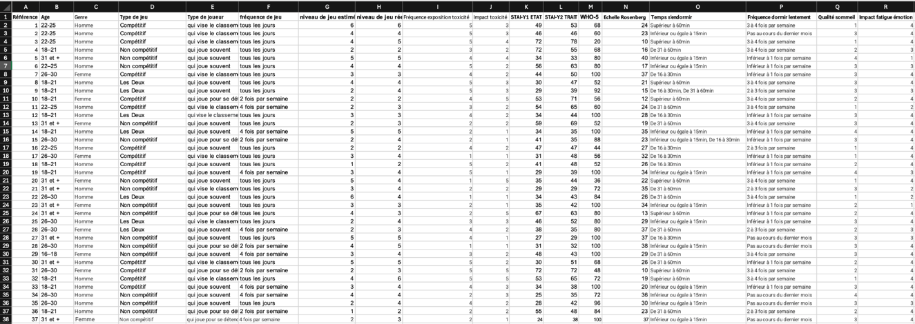
Figure 1 - Tableau récapitulatif des matériaux

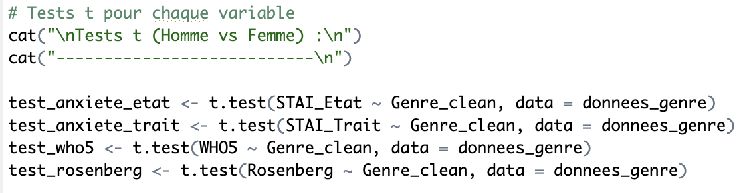
Figure 2 - Exemple test t Student

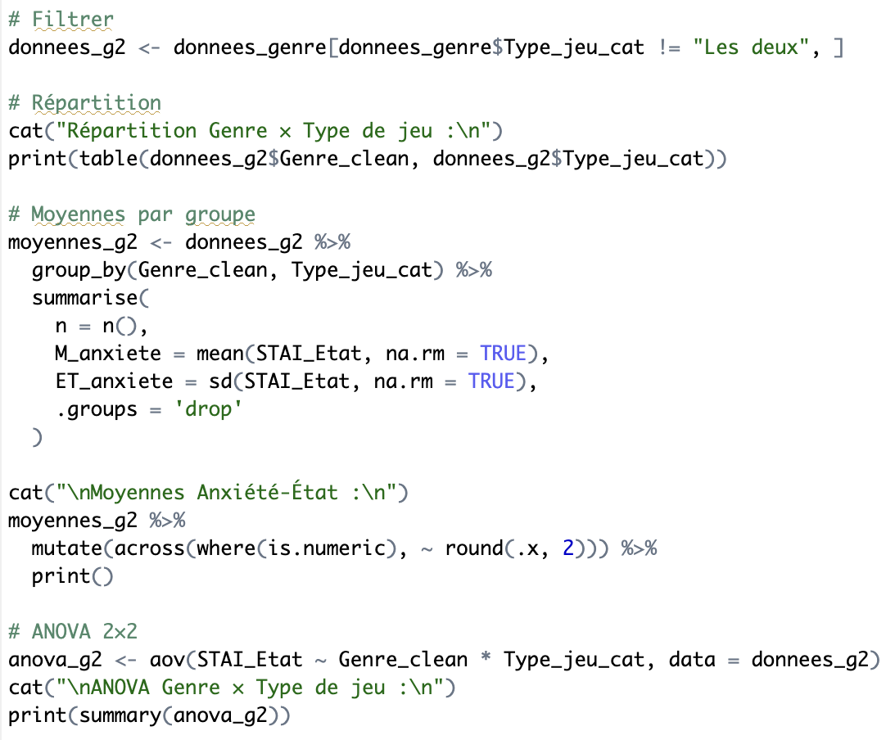
Figure 3 - Exemple ANOVAs à deux facteurs

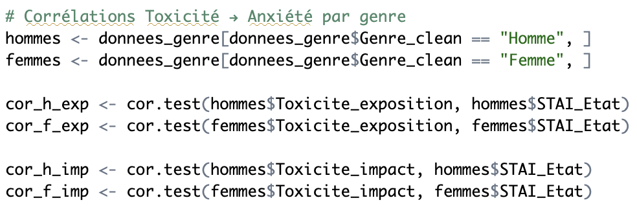
Figure 4 - Exemple corrélation de Pearson

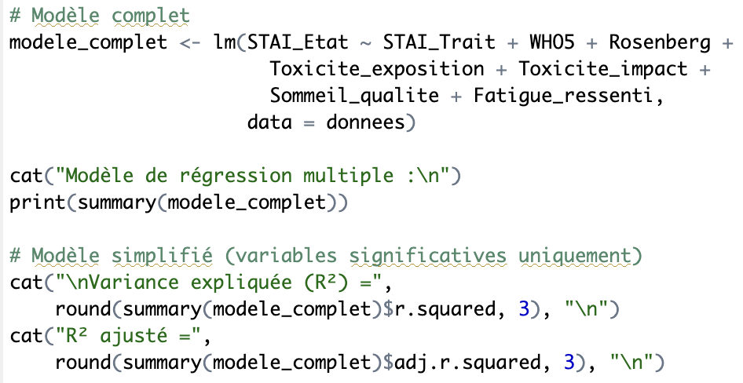Figure 5 - Exemple régression multiple

Partie 5 – Résultats de la phase finale

1. Description des scores
Les scores moyens obtenus aux différentes échelles sont présentés dans le tableau 1. Il convient de noter que 35.1% des participants présentent un score d'anxiété-état au-dessus du seuil clinique (>46), et 48.6% un score d'anxiété-trait au-dessus de ce même seuil, indiquant une tendance anxieuse notable dans cet échantillon. Seulement 10.8% des participants présentent un score WHO-5 en dessous du seuil clinique de dépression (≤50), indiquant un bien-être globalement satisfaisant.

Tableau 1 - Statistiques descriptives des variables principales (N=37).
Variable | M | ET | Min | Max | % seuil clinique
STAI-État | 42.32 | 13.96 | 24 | 72 | 35.1% (>46)
STAI-Trait | 47.73 | 12.88 | 29 | 78 | 48.6% (>46)
WHO-5 | 75.68 | 21.47 | 20 | 100 | 10.8% (≤50)
Rosenberg | 26.05 | 8.62 | 10 | 40 | 10.8% (<15)
Toxicité – exposition | 3.38 | 1.43 | 1 | 5 | –
Toxicité – impact | 2.46 | 1.27 | 1 | 5 | –

2. Hypothèse 1 – Anxiété et type de jeu
Un test t de Student a été réalisé pour comparer les scores d'anxiété-état entre joueurs compétitifs et non-compétitifs (participants pratiquant les deux types exclus, n = 30). Les résultats indiquent que les joueurs compétitifs obtiennent un score légèrement supérieur (M = 46.79, ET = 13.75) à celui des joueurs non-compétitifs (M = 41.63, ET = 1 5.71), sans que cette différence atteigne le seuil de significativité statistique, t (28) = 0.96, p = 0.345. La Figure 6 ci-dessous illustre visuellement la distribution des scores d’anxiété-trait et de bien-être pour chacun des deux groupes, permettant d’apprécier l’étendue des différences observées.
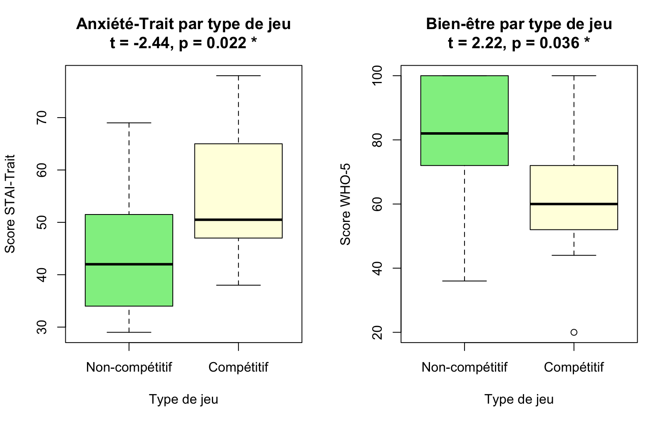
Figure 6 - Boxplots anxiété-trait et bien-être selon le type de jeu
H1 n'est donc pas confirmée pour l'anxiété-état. En revanche, des effets significatifs apparaissent pour l'anxiété-trait et le bien-être. Les joueurs compétitifs présentent une anxiété-trait significativement plus élevée (M = 55.14, ET = 12.67) que les non-compétitifs (M = 43.81, ET = 12.70), t (28) = -2.44, p = 0.022, et un bien-être significativement plus faible (M = 64.57, ET = 23.00 vs M = 81.75, ET = 18.81), t (28) = 2.22, p = 0.036. Aucune différence significative n'est observée pour l'estime de soi, t (28) = 1.55, p = 0.133.
Ces résultats appellent une interprétation nuancée. Que la pratique compétitive soit associée à une anxiété-trait élevée plutôt qu’à une anxiété-état momentanément élevée suggère que les effets ne sont pas simplement réactionnels à chaque session, mais s’inscrivent dans une dynamique de plus long terme. Ce résultat est cliniquement important car l’anxiété-trait, en tant que disposition stable, constitue un facteur de risque reconnu pour le développement de troubles anxieux chroniques (Spielberger, 1983). Cela souligne la pertinence d’un suivi préventif chez les joueurs compétitifs assidus présentant des niveaux élevés sur cette dimension.

Tableau 2 - Comparaison par type de jeu (n=30). * p < 0.05.
Variable | Compétitif M (ET) | Non-compétitif M (ET) | t(28) | p
Anxiété-État | 46.79 (13.75) | 41.63 (15.71) | 0.96 | 0.345
Anxiété-Trait | 55.14 (12.67) | 43.81 (12.70) | -2.44 | 0.022 *
Bien-être WHO-5 | 64.57 (23.00) | 81.75 (18.81) | 2.22 | 0.036 *
Estime de soi | 23.14 (8.40) | 28.13 (9.01) | 1.55 | 0.133

3. Hypothèse 2 – Modération par l'engagement
Des ANOVAs à deux facteurs croisant fréquence de jeu et type de jeu sur l'anxiété-état ne révèlent aucun effet principal significatif de la fréquence, F (1,26) = 0.211, p = 0.650, ni d'effet d'interaction, F (1,26) = 0.664, p = 0.423. Les tests t comparant joueurs quotidiens et non-quotidiens sur l'ensemble des indicateurs ne mettent en évidence aucune différence significative : anxiété-état (p = 0.769), anxiété-trait (p = 0.395), bien-être (p = 0.085), estime de soi (p = 0.475).
H2 n'est pas confirmée. Toutefois, une tendance mérite d'être soulignée : les joueurs non-quotidiens présentent un bien-être légèrement supérieur (M = 83.69 vs M = 71.33, p = 0.085), ce qui pourrait atteindre la significativité avec un échantillon plus large. Un résultat notable concerne la relation sommeil-anxiété selon la fréquence : significative chez les non-quotidiens (r = -0.722, p = 0.005) mais non chez les quotidiens (r = -0.268, p = 0.206).
Ce résultat mérite une interprétation prudente. L’absence d’effet modérateur de la fréquence de jeu ne signifie pas que l’engagement est sans importance pour la santé mentale : elle suggère plutôt que la variable retenue, c’est-à-dire la fréquence quotidienne versus non-quotidienne, n’est peut-être pas la mesure la plus sensible de l’engagement. D’autres dimensions, comme l’investissement identitaire dans le rôle de joueur compétitif ou le niveau de rang atteint, pourraient révéler des effets modérateurs que la mesure dichotomique adoptée ici ne parvient pas à capturer.

4. Hypothèse 3 – Toxicité et santé mentale
Afin d’explorer les liens entre toxicité et indicateurs de santé mentale, des corrélations de Pearson ont été calculées. La Figure 7 ci-dessous présente les nuages de points correspondant aux associations entre l’impact émotionnel perçu de la toxicité et chacune des quatre variables psychologiques mesurées.

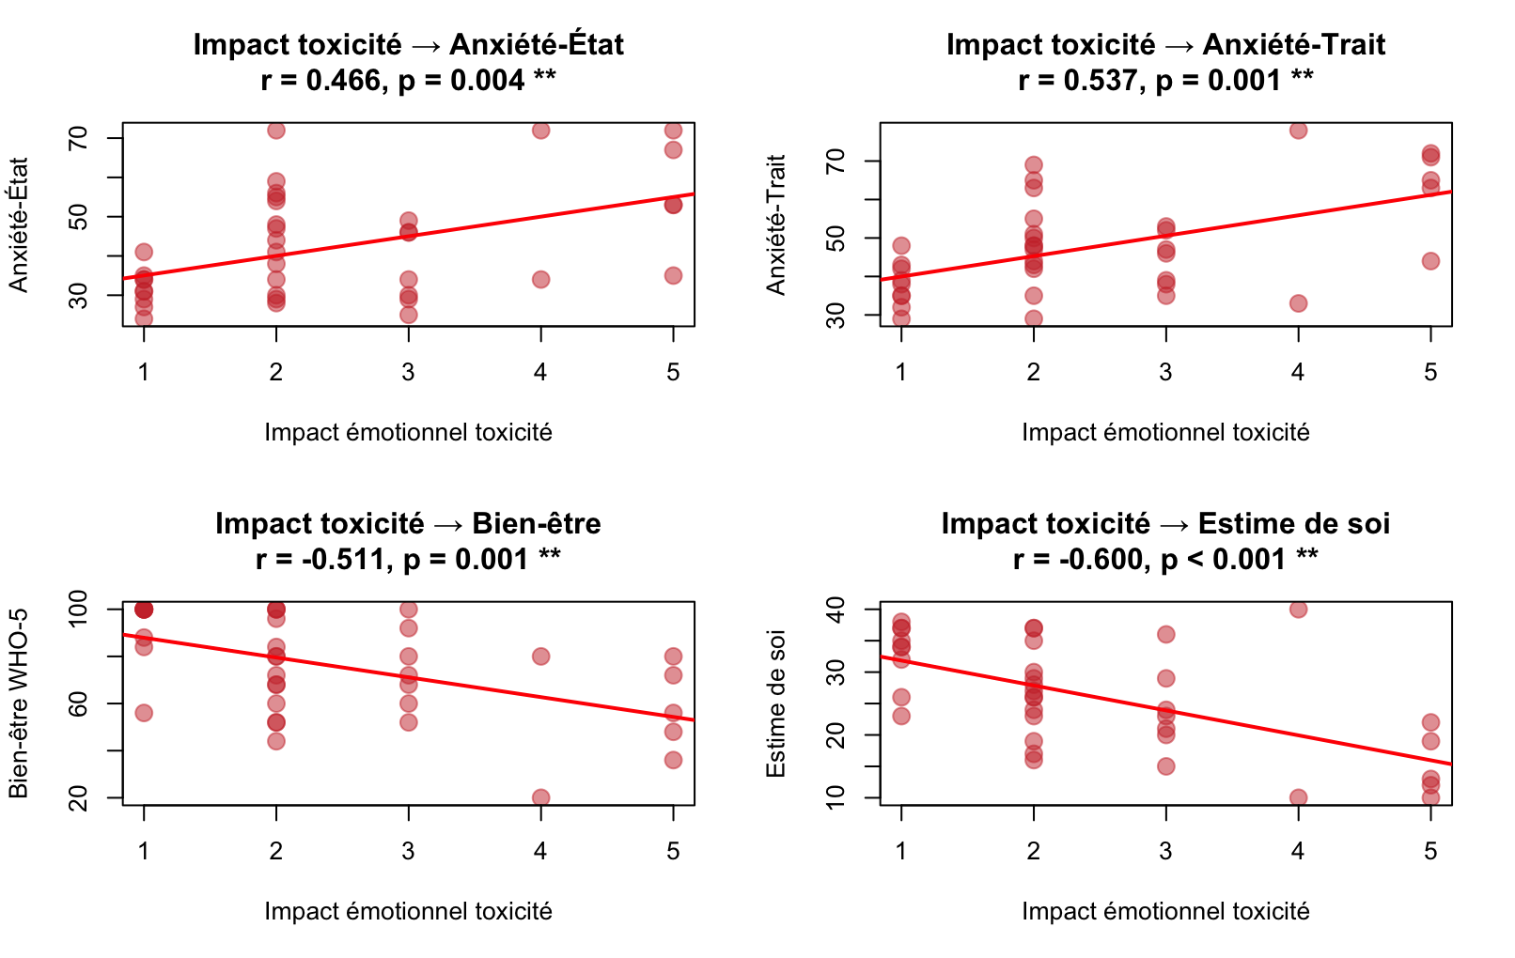
Figure 7 - Graphiques de corrélation impact toxicité → santé mentale

Des corrélations de Pearson examinent les relations entre toxicité et santé mentale. La fréquence d'exposition à la toxicité n'est significativement corrélée à aucun indicateur. En revanche, l'impact émotionnel perçu est significativement associé à l'ensemble des variables : anxiété-état (r = 0.466, p = 0.004), anxiété-trait (r = 0.537, p = 0.001), bien-être (r = -0.511, p = 0.001), estime de soi (r = -0.600, p < 0.001).
H3 est partiellement confirmée : c'est l'impact émotionnel perçu, et non la fréquence objective d'exposition, qui est associé à la dégradation de la santé mentale. Ce résultat met en évidence le rôle central de la perception subjective et du traitement émotionnel de la toxicité.

Tableau 3 - Corrélations toxicité × santé mentale. ** p < 0.01.
Variable | r exposition | p | r impact | p
Anxiété-État | 0.181 | 0.283 | 0.466 | 0.004 **
Anxiété-Trait | 0.296 | 0.076 | 0.537 | 0.001 **
Bien-être WHO-5 | -0.163 | 0.334 | -0.511 | 0.001 **
Estime de soi | -0.312 | 0.060 | -0.600 | <0.001 **

5. Hypothèse 4 – Différences selon les dimensions
L'examen comparatif des résultats selon les quatre indicateurs confirme H4 et met en évidence des profils clairement différenciés. L'anxiété-trait est davantage sensible au type de jeu que l'anxiété-état. Le bien-être est sensible à la fois au type de jeu et à l'impact de la toxicité, et fortement associé aux trois dimensions du sommeil. L'estime de soi présente le profil corrélatif le plus large, comportant des associations significatives avec toutes les variables psychologiques, toutes les dimensions du sommeil, et l'âge.
Les régressions multiples confirment la multicolinéarité entre ces variables. Pour l'anxiété-état (R² = 0.711, F (7,29) =10.18, p<0.001), seule l'anxiété-trait demeure prédicteur indépendant significatif (β=0.778, p<0.001). Pour le bien-être (R² = 0.521, F (7,29) = 4.50, p = 0.002), seule la qualité du sommeil demeure prédicatrice indépendante (β = 8.45, p = 0.022).
Ce profil différencié selon les dimensions de la santé mentale a des implications cliniques importantes. Il suggère que la pratique compétitive n’affecte pas uniformément le fonctionnement psychologique : ses effets les plus stables et potentiellement les plus problématiques semblent porter sur la disposition anxieuse chronique (anxiété-trait) et sur le bien-être général, plutôt que sur les états émotionnels transito res ou l’estime de soi. Cette observation invite les professionnels de la santé mentale intervenant auprès de joueurs compétitifs à privilégier les approches ciblant la régulation de l’anxiété chronique et le renforcement du sentiment de bien-être général.

6. Hypothèse 5 – Genre et vulnérabilité à la toxicité
Des analyses différenciées par genre examinent si les joueuses sont davantage affectées par la toxicité. La corrélation entre impact émotionnel de la toxicité et anxiété-état est significative chez les femmes (r = 0.648, p = 0.031) mais pas chez les hommes (r = 0.308, p = 0.125). Ce pattern se retrouve pour l'impact sur l'anxiété-trait (femmes : r = 0.648 ; hommes : r = 0.308). La Figure 8 ci-dessous représente côte à côte les corrélations entre impact de la toxicité et anxiété selon le genre, mettant en évidence cette différence de profil.
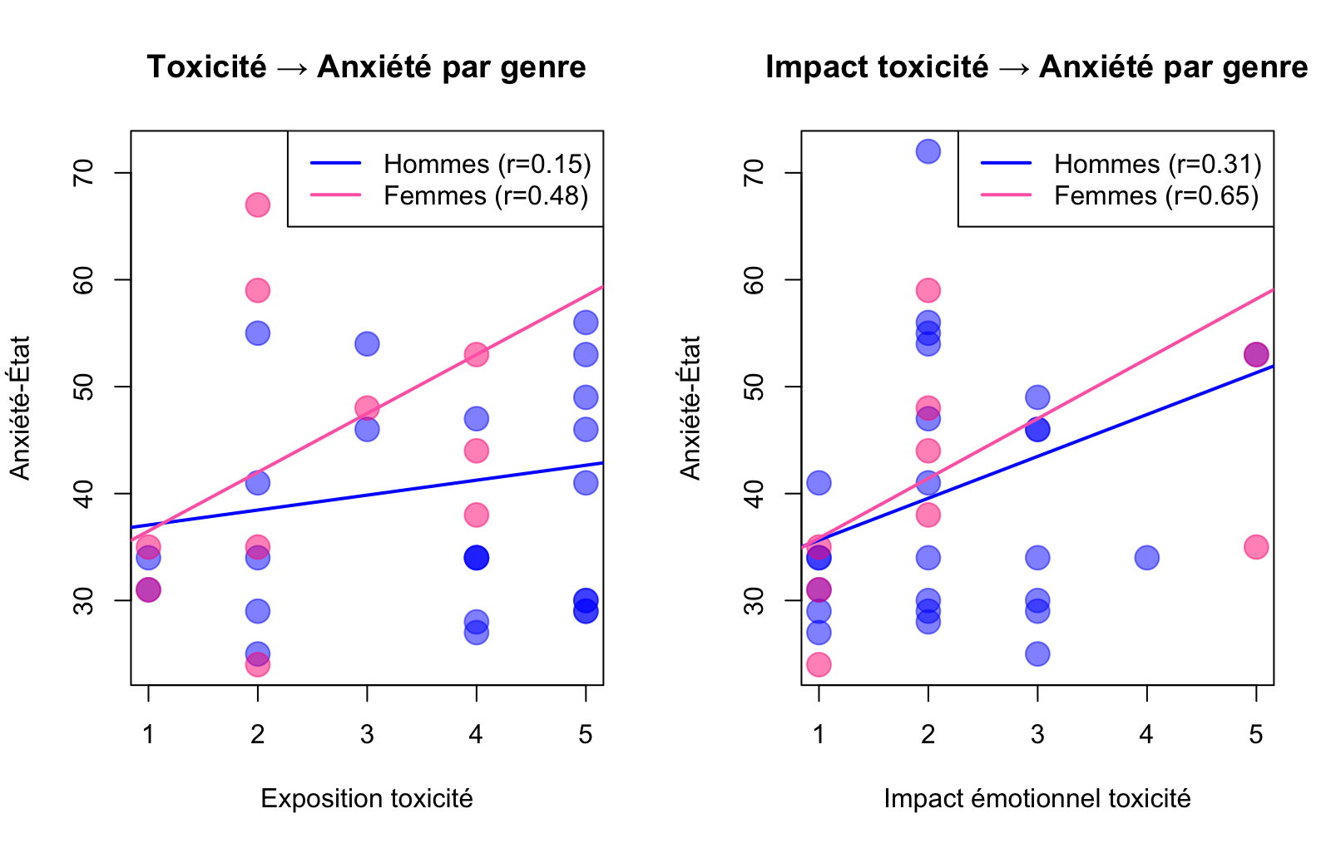
Figure 8 - Graphique double toxicité par genre
Concernant l'exposition, les hommes déclarent une exposition légèrement supérieure (M = 3.65 vs M = 2.73 chez les femmes, p = 0.073), sans atteindre la significativité. En revanche, l'impact émotionnel ne diffère pas significativement entre genres (p = 0.390).
H5 est partiellement confirmée : les joueuses ne sont pas davantage exposées à la toxicité que les joueurs, mais elles y réagissent différemment sur le plan émotionnel, avec une association plus forte entre impact perçu et anxiété. Ces résultats, fondés sur un sous-groupe féminin de taille modeste (n=11), sont cohérents avec Belskie et al. (2023) et Maharani et al. (2024), mais doivent être interprétés avec prudence.
Ces résultats soulignent également la nécessité d’une approche genre-sensible dans l’étude des effets de la toxicité dans les jeux vidéo. Si les hommes et les femmes semblent exposer de manière similaire à l’impact émotionnel moyen de la toxicité, la force de l’association entre cet impact et les indicateurs d’anxiété est nettement plus élevée chez les femmes. Cela suggère que les mécanismes de traitement émotionnel de la toxicité diffèrent selon le genre, possiblement en lien avec des normes de socialisation différentes, des formes plus ciblées de toxicité genrée, ou une moindre habituation à des environnements hostiles liée à une représentation historiquement plus faible des femmes dans les jeux compétitifs.

7. Hypothèse 6 – Sommeil comme médiateur
Pour tester H6, les corrélations entre les trois dimensions du sommeil (qualité globale, latence d’endormissement, difficultés d’endormissement) et l’ensemble des indicateurs de santé mentale ont été calculées. La Figure 9 ci-dessous synthétise l’intensité et la direction de ces associations sous forme de carte de chaleur (heatmap), offrant une lecture globale de la place centrale du sommeil dans le profil psychologique des joueurs.

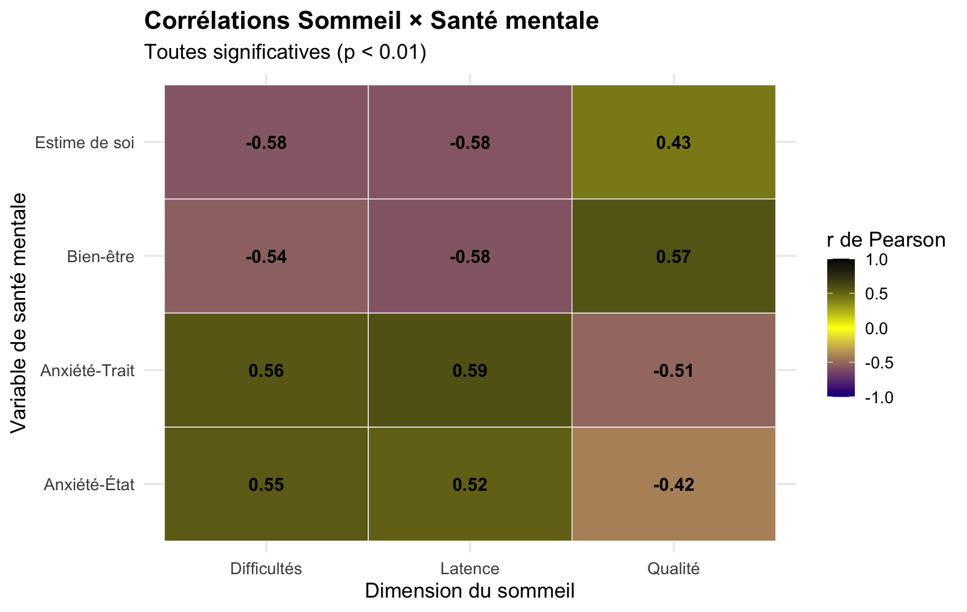
Figure 9 - Tableau de corrélations sommeil × santé mentale sous forme de heatmap
Les trois dimensions du sommeil sont systématiquement et significativement associées à l'ensemble des indicateurs de santé mentale. La qualité du sommeil est le seul prédicteur indépendant du bien-être en régression multiple (β = 8.45, p = 0.022, R² = 0.521). Les corrélations sont cohérentes : meilleure qualité de sommeil associée à moins d'anxiété (r = -0.420 pour l'état, r = -0.510 pour le trait), plus de bien-être (r = 0.574) et meilleure estime de soi (r = 0.427).
La latence et les difficultés d'endormissement présentent des corrélations encore plus fortes avec l'anxiété : latence (r = 0.523 pour l'état, r = 0.587 pour le trait), difficultés (r = 0.546 pour l'état, r = 0.558 pour le trait).
H6 est confirmée dans sa dimension corrélationnelle : la qualité du sommeil est fortement et systématiquement associée au bien-être et constitue son seul prédicteur indépendant en régression. Un test formel de médiation n'a pas pu être conduit en raison de la taille de l'échantillon, mais les patterns observés sont cohérents avec le modèle médiateur proposé par Thomée et al. (2012).

Tableau 4 - Corrélations sommeil × santé mentale. ** p<0.01 ; *** p<0.001.
Dimension sommeil | Anxiété-État | Anxiété-Trait | Bien-être | Estime de soi
Qualité globale | r=-0.420 ** | r=-0.510 ** | r=0.574 *** | r=0.427 **
Latence endormissement | r=0.523 ** | r=0.587 *** | r=-0.584 *** | r=-0.578 ***
Difficultés endormissement | r=0.546 *** | r=0.558 *** | r=-0.539 ** | r=-0.576 ***

8. Hypothèse 7 – Âge et estime de soi
La corrélation entre l'âge (opérationnalisé en tranches ordonnées de 1 à 5) et l'estime de soi est significative et positive (r = 0.329, p = 0.047), indiquant que les joueurs plus âgés présentent une meilleure estime de soi. Cette association est la seule corrélation significative entre l'âge et une variable psychologique dans cet échantillon, l'âge n'est pas associé à l'anxiété-état (r = -0.201, p = 0.232), à l'anxiété-trait (r = -0.159, p = 0.348) ni au bien-être (r = -0.033, p = 0.848).
Un résultat complémentaire mérite d'être mentionné : l'âge est négativement et significativement corrélé à l'exposition à la toxicité (r = -0.406, p = 0.013), indiquant que les joueurs plus âgés sont moins exposés aux comportements toxiques, possiblement en raison de pratiques de jeu différentes ou de meilleures stratégies d'évitement.
H7 est confirmée. Les joueurs plus âgés présentent une meilleure estime de soi, indépendamment du type de jeu pratiqué. L'absence d'effet de l'âge sur les autres indicateurs suggère que l'estime de soi constitue la dimension de la santé mentale la plus sensible à l'expérience accumulée dans ce contexte.
La corrélation négative entre l’âge et l’exposition à la toxicité ouvre également une piste intéressante. Plusieurs explications sont envisageables : les joueurs plus âgés pourraient sélectionner davantage leurs environnements de jeu en évitant les titres reconnus pour leur toxicité élevée, avoir développé des stratégies de gestion plus efficaces au fil du temps, ou encore représenter une population de joueurs survivants (« survivor bias ») dans laquelle les individus les plus vulnérables ont progressivement abandonné la pratique. Ces hypothèses méritent d’être testées dans des études longitudinales.

Partie 6 – Discussion : évolution des interprétations entre les deux phases

1. Ce que la phase exploratoire avait permis d'anticiper
La phase exploratoire, malgré ses limites, avait permis d'anticiper plusieurs directions importantes. Les tendances observées, même non significatives, pointaient vers une différence entre joueurs compétitifs et non compétitifs sur les variables de santé mentale, et notamment sur l'anxiété-trait et le bien-être. Ces tendances se sont effectivement confirmées dans la phase finale, avec des effets significatifs dans le sens attendu.
La phase exploratoire avait également mis en évidence la nécessité d'une mesure directe de la toxicité, pressentie comme variable centrale mais absente du protocole initial. L'ajout de cette mesure dans la phase finale s'est avéré décisif : c'est précisément la distinction entre exposition objective et impact émotionnel perçu qui constitue l'un des résultats les plus robustes et les plus originaux de ce mémoire.
Enfin, la réflexion sur les limites de la phase exploratoire avait conduit à intégrer les mesures du sommeil dans le questionnaire final. Ce choix s'est révélé particulièrement pertinent, le sommeil étant apparu comme le prédicteur indépendant le plus robuste du bien-être.
La phase exploratoire avait également permis de mettre en évidence la nécessité d’un recrutement plus ciblé, la composition déséquilibrée de l’échantillon initial ayant compromis les comparaisons inter-groupes. Si cette limite n’a été que partiellement corrigée dans la phase finale, elle a au moins conduit à intégrer des stratégies de diffusion plus ciblées, visant notamment les communautés de joueurs en ligne, les forums spécialisés et les réseaux sociaux associés à des jeux compétitifs spécifiques.

2. Ce que les données finales confirment
Les données finales confirment que la pratique compétitive est associée à une disposition anxieuse stable plus élevée et à un bien-être moindre. Ce résultat n'avait pas pu être établi lors de la phase exploratoire faute de puissance statistique suffisante, mais il était cohérent avec les tendances observées. La distinction entre anxiété-état et anxiété-trait s'avère fondamentale : la pratique compétitive laisse davantage de traces sur la disposition anxieuse stable que sur l'état émotionnel momentané.
Les données finales confirment également le rôle central de l'impact émotionnel perçu de la toxicité, qui prédit significativement l'ensemble des indicateurs de santé mentale. Ce résultat est cohérent avec les théories du stress et du coping (Lazarus & Folkman, 1984) et avec la littérature spécifique sur la toxicité dans les jeux vidéo (Belskie et al., 2023 ; Maharani et al., 2024 ; Costa et al., 2023).
Le rôle médiateur du sommeil, suggéré par la littérature de Thomée et al. (2012) et intégré au protocole de la phase finale, se confirme dans les données : les trois dimensions du sommeil sont systématiquement et fortement associées à l'ensemble des indicateurs de santé mentale, et la qualité du sommeil constitue le seul prédicteur indépendant du bien-être en régression multiple.
Ces confirmations ont une valeur heuristique importante : elles indiquent que le protocole de la phase finale, bien qu’imparfait, avait la sensibilité nécessaire pour détecter les effets théoriquement attendus. Elles valident également les choix théoriques effectués en amont, notamment la décision d’inclure l’anxiété-trait comme variable distincte de l’anxiété-état, et celle de considérer le bien-être comme une dimension positive et autonome de la santé mentale. En ce sens, les données finales ne font pas que confirmer les hypothèses initiales, elles les précisent et les enrichissent, en montrant comment les mécanismes attendus s’articulent concrètement dans l’échantillon étudié.

3. Ce que les données finales nuancent ou infirment
Les données finales nuancent significativement l'hypothèse 1 telle qu'elle avait été formulée. L'hypothèse initiale portait sur l'anxiété-état, mais c'est l'anxiété-trait qui différencie les groupes de manière significative. Ce résultat invite à reconsidérer la temporalité des effets de la pratique compétitive : ce n'est pas tant l'anxiété situationnelle qui fluctue avec les sessions de jeu, que la disposition anxieuse chronique qui est associée au fait de jouer principalement de manière compétitive. Cette nuance est cliniquement importante, car l'anxiété-trait constitue un facteur de risque reconnu pour le développement de troubles anxieux et dépressifs à long terme (Spielberger, 1983).
L'hypothèse 2, qui postulait un effet modérateur de l'engagement sur la relation type de jeu-santé mentale, n'est pas confirmée dans les données finales. Ce résultat, cohérent avec les travaux de Przybylski et Weinstein (2019), suggère que ce n'est pas le temps de jeu en lui-même mais la nature et le contexte de la pratique qui déterminent les effets sur le bien-être. La fréquence de jeu ne constitue pas, dans cet échantillon, un facteur différenciateur significatif.
Concernant l'hypothèse 5, les données nuancent également l'idée initiale selon laquelle les femmes seraient davantage exposées à la toxicité. En réalité, ce sont les hommes qui déclarent une exposition légèrement supérieure (p=0.073). Ce sont les femmes qui y réagissent différemment, avec une association plus forte entre impact émotionnel perçu et anxiété. Cette distinction entre exposition et réaction émotionnelle est théoriquement importante et mérite d'être explorée davantage.
La non-confirmation de l’hypothèse 2, portant sur le rôle modérateur de l’engagement, soulève des questions conceptuelles importantes. La fréquence de jeu, mesurée comme une simple opposition quotidien/non-quotidien, est peut-être trop grossière pour capturer la notion d’engagement dans toute sa complexité. Des mesures plus fines, comme le nombre d’heures par semaine, le niveau de rang compétitif atteint ou l’investissement identitaire dans le rôle de joueur, pourraient mieux refléter la dimension de l’engagement pertinente pour la santé mentale. Ces considérations conceptuelles constituent des pistes d’approfondissement pertinentes pour le champ.

4. Nouvelles pistes ouvertes par les analyses
Les analyses conduites dans ce mémoire mettent en lumière plusieurs questions que le champ de la psychologie de la santé numérique gagnerait à approfondir. La première porte sur le modèle médiateur sommeil-santé mentale : les patterns de corrélations observés sont fortement compatibles avec un effet médiateur, même si la taille de l'échantillon n'a pas permis de le vérifier formellement. Une analyse de médiation selon la procédure de Baron et Kenny (1986) constituerait un test informatif dans ce contexte.
La deuxième piste concerne la vulnérabilité différentielle des joueuses face à l'impact émotionnel de la toxicité. Les résultats observés sur un sous-groupe de seulement 11 femmes sont cohérents avec la littérature existante (Belskie et al., 2023 ; Maharani et al., 2024), mais appellent à la prudence dans l'interprétation et pointent vers un sous-domaine de recherche dont les enjeux théoriques, c’est-à-dire la régulation émotionnelle, la socialisation différentielle, les formes spécifiques de toxicité genrée, méritent attention.
La troisième piste concerne la relation entre âge et estime de soi dans le contexte du jeu vidéo. Ce résultat, bien que préliminaire, suggère que l'expérience accumulée, possiblement associée à de meilleures stratégies de régulation émotionnelle et à une moindre exposition à la toxicité, pourrait constituer un facteur protecteur de l'estime de soi chez les joueurs plus âgés. Cette observation soulève une question pertinente sur le rôle de l'expérience cumulée dans la santé mentale des joueurs.
Enfin, la multicolinéarité observée entre les variables psychologiques (anxiété, bien-être, estime de soi, sommeil) invite à considérer ces construits comme un système interdépendant plutôt que comme des variables indépendantes. Des approches par modèles intégratifs, telles que les équations structurelles ou les analyses en composantes principales, seraient théoriquement appropriées pour démêler leurs contributions relatives dans des structures causales plus complexes.

Partie 7 – Limites et perspectives pour une collecte à plus grande échelle

1. Limites persistantes
Ce mémoire présente plusieurs limites importantes qui invitent à la prudence dans l'interprétation des résultats. La taille de l'échantillon (N=37), bien qu'améliorée par rapport à la phase exploratoire, reste insuffisante pour détecter des effets de taille modeste avec une puissance statistique adéquate. En particulier, les analyses portant sur des sous-groupes (femmes (n=11), joueurs de 31 ans et plus (n=9)) reposent sur des effectifs trop faibles pour permettre des généralisations.
Le devis transversal constitue une limite fondamentale pour l'inférence causale. Les associations observées entre pratique compétitive, toxicité, sommeil et santé mentale pourraient résulter d'effets de sélection. En effet, les individus plus anxieux pouvant être attirés vers les jeux compétitifs, ou les individus ayant une faible estime de soi étant plus sensibles à l'impact de la toxicité. Un devis longitudinal serait nécessaire pour établir la direction causale de ces associations.
Le recrutement par convenance, encore présent dans la phase finale, maintient un risque de biais de sélection. L'absence de contrôle du moment de passation du questionnaire constitue également une limite persistante pour l'interprétation des scores d'anxiété-état. Enfin, l'auto-déclaration de l'ensemble des mesures est susceptible de biais de désirabilité sociale et de rappel.
La mesure de la toxicité, bien qu’enrichie par rapport à la phase exploratoire, reste limitée à deux items d’auto-évaluation. Elle ne permet pas de distinguer les formes spécifiques de toxicité subies (insultes, harcèlement, discrimination, exclusion) ni d’en mesurer l’intensité ou la chronicité avec précision. Des instruments dédiés, comme ceux développés dans le contexte des études sur le harcèlement en ligne, permettraient d’approfondir significativement l’analyse de cette variable centrale.
Par ailleurs, la catégorisation des joueurs en compétitifs ou non compétitifs, bien que nuancée par l’ajout d’une catégorie “les deux types”, reste imparfaite. Dans la réalité, les pratiques de jeu sont souvent hybrides et évolutives, un même joueur pouvant alterner entre modes compétitifs et détendus selon les périodes ou les contextes. Une approche dimensionnelle, mesurant le degré de compétitivité sur un continuum plutôt que sur une catégorie nominale, serait plus fidèle à la complexité des pratiques observées.

2. Apports et ouvertures de cette recherche
Si ce travail présente des limites importantes, il constitue néanmoins une contribution originale à un domaine encore peu nouveau dans le contexte français. À notre connaissance, peu d’études quantitatives menées en France ont mis en relation de manière systématique la pratique compétitive, la toxicité perçue, le sommeil et quatre indicateurs de santé mentale validés au sein d’un même protocole. En cela, ce mémoire défriche un terrain empirique et fournit des données descriptives et corrélationnelles qui pourront servir de base à des travaux ultérieurs plus ambitieux conduits par des équipes de recherche mieux dotées en ressources.
Sur le plan théorique, cette étude contribue à affiner la conceptualisation de l’impact de la toxicité dans les environnements de jeu. La distinction entre exposition objective et impact émotionnel perçu, rarement opérationnalisée de manière explicite dans les études existantes, s’est révélée décisive. Ce résultat invite à déplacer l’attention des chercheurs de la simple mesure de la fréquence des comportements hostiles vers l’étude des processus d’évaluation cognitive et de régulation émotionnelle qui déterminent la manière dont les joueurs traitent ces expériences. Ce glissement conceptuel est potentiellement fécond pour l’ensemble du champ des études sur la toxicité en ligne.
Sur le plan méthodologique, la démarche en deux phases adoptée dans ce travail représente elle-même un apport. Elle illustre comment une phase exploratoire, même conduite avec des moyens limités, peut structurer et améliorer significativement le protocole d’une collecte ultérieure. Ce principe itératif, souvent préconisé dans la littérature méthodologique (Creswell, 2014), est rarement documenté de manière aussi explicite dans des travaux étudiants, où l’on tend plutôt à présenter un protocole unique et définitif. La réflexivité méthodologique déployée tout au long de ce mémoire constitue en elle-même un exercice formateur de première valeur.
Sur le plan pratique, enfin, les résultats de ce mémoire fournissent des pistes de réflexion concrètes pour les acteurs du secteur comme les développeurs de jeux, modérateurs communautaires, professionnels de santé spécialisés dans les pratiques numériques. La centralité de l’impact émotionnel perçu de la toxicité, la vulnérabilité différentielle des joueuses, et le rôle médiateur du sommeil sont autant d’éléments qui pourraient informer la conception d’interventions préventives ciblées. Ces résultats restent bien entendu préliminaires et n’ont pas vocation à fonder des préconisations définitives, mais ils illustrent comment la recherche en psychologie de la santé numérique peut entrer en dialogue avec les enjeux concrets du secteur vidéoludique.

Conclusion générale
Ce mémoire avait pour ambition de documenter non seulement les résultats d'une recherche sur la santé mentale des joueurs de jeux vidéo en ligne, mais aussi le parcours méthodologique qui y a conduit, des premières tentatives exploratoires avec leurs limites, jusqu'aux analyses complètes de la phase finale avec leurs nuances et leurs découvertes.
Ce travail s’est attaché à documenter les associations entre pratique compétitive et santé mentale à travers deux phases successives, chacune éclairant et affinant la suivante. Les sept hypothèses testées ont produit un tableau contrasté : certaines ont été confirmées, d’autres infirmées, d’autres encore partiellement validées dans un sens inattendu. C’est précisément cette complexité qui constitue le principal enseignement de cette recherche : la relation entre jeu compétitif et santé mentale ne peut être réduite ni à un effet négatif systématique, ni à une innocuité totale.
L'impact émotionnel perçu de la toxicité communautaire apparaît comme un prédicteur transversal et robuste de l'ensemble des indicateurs de santé mentale, davantage que la fréquence objective d'exposition. Ce résultat, ancré dans les théories du stress et du coping (Lazarus & Folkman, 1984) et cohérent avec la littérature spécifique sur la toxicité dans les jeux (Belskie et al., 2023 ; Maharani et al., 2024), souligne l'importance des processus d'évaluation cognitive et de régulation émotionnelle dans la médiation des effets de l'environnement social de jeu sur la santé mentale.
Le rôle central du sommeil constitue également un apport important. Présent dans l’ensemble des modèles corrélationnels et seul prédicteur indépendant du bien-être en régression multiple, il apparaît comme une variable médiatrice vraisemblable entre pratique numérique et santé mentale. Ce résultat, cohérent avec Thomée et al. (2012), rappelle que les effets du jeu sur la psychologie ne transitent pas uniquement par des mécanismes cognitifs ou sociaux, mais aussi par des effets physiologiques concrets sur la qualité du repos.
Enfin, les variables individuelles comme le genre et l’âge qui se révèlent pertinentes pour nuancer des effets globaux qui, pris seuls, risqueraient de masquer des hétérogénéités importantes. La vulnérabilité différentielle des joueuses face à l’impact émotionnel de la toxicité, et l’association positive entre âge et estime de soi, illustrent que la relation entre pratique vidéoludique et santé mentale est profondément située : elle varie selon qui joue, comment, et dans quel contexte social.
Ce mémoire s’inscrit dans un champ de recherche encore peu exploré dans le contexte français. Les associations identifiées entre pratique compétitive, toxicité perçue, sommeil et santé mentale fournissent un socle empirique utile, même si leur portée reste limitée par la taille et les caractéristiques de l’échantillon. L’intérêt de ce travail tient moins à la généralisabilité de ses résultats qu’à la rigueur de sa démarche et à la pertinence des questions qu’il soulève.
Sur le plan théorique, ce travail invite à reconsidérer la manière dont la recherche porte son regard sur les pratiques numériques et leur impact sur la santé mentale. Plutôt que de chercher un effet unique et généralisable du jeu vidéo compétitif, les données recueillies encouragent une approche contextualisée, attentive aux variables individuelles, sociales et situationnelles qui modulent les effets observés. L’impact émotionnel perçu de la toxicité, la qualité du sommeil et l’âge constituent des exemples de variables dont la prise en compte enrichit substantiellement les modèles explicatifs disponibles. Ces résultats plaident pour une approche intégrative, qui dépasse la simple mesure du temps de jeu et s’intéresse à la qualité de l’expérience vécue dans ces environnements.
Sur le plan méthodologique, ce mémoire illustre la valeur heuristique d’une démarche en deux phases. La phase exploratoire, loin de constituer un simple brouillon ou un échec partiel, s’est révélée décisive pour orienter les choix de la phase finale. Elle a permis d’identifier les variables absentes du protocole initial comme la toxicité perçue, le sommeil, le genre comme variable modératrice dont l’inclusion dans le questionnaire final a largement contribué à la richesse des résultats obtenus. Cette démarche réflexive sur le processus de recherche mérite d’être valorisée, car elle correspond à la réalité du travail scientifique, qui procède rarement en ligne droite mais par itérations, ajustements et révisions successives.
Sur le plan pratique, les résultats de ce mémoire suggèrent plusieurs pistes d’action pour les acteurs du monde du jeu vidéo et de la santé mentale. Premièrement, la relation significative entre l’impact émotionnel perçu de la toxicité et la dégradation de l’ensemble des indicateurs de santé mentale plaide pour un renforcement des mécanismes de modération et de signalement dans les plateformes de jeu compétitif. Deuxièmement, la centralité du sommeil comme prédicteur du bien-être invite à intégrer des recommandations d’hygiène du sommeil dans les dispositifs de soutien destinés aux joueurs assidus. Troisièmement, la vulnérabilité différentielle des joueuses face à l’impact émotionnel de la toxicité souligne la nécessité de dispositifs de soutien spécifiques, tenant compte des formes particulières de toxicité ciblée dont elles font l’objet.
En définitive, ce mémoire aura permis de montrer que la relation entre pratique vidéoludique compétitive et santé mentale est \u00e0 la fois réelle et complexe. Elle ne se laisse pas réduire à un simple effet négatif ou positif, ni une causalité linéaire. Elle dépend de la nature de la pratique, de son contexte social, de la manière dont le joueur ou la joueuse perçoit et traite les expériences vécues dans ces environnements, et de variables individuelles comme l’âge et le genre. Cette complexité invite le champ de la psychologie de la santé numérique à poursuivre l’exploration de ces questions, en mobilisant des designs de recherche capables d’en saisir toute la richesse.

Références bibliographiques
Belskie, M., Zhang, H., & Hemminger, B. M. (2023). Measuring toxicity toward women in game-based communities. Journal of Electronic Gaming and Esports, 1(1).

Costa, S., da Silva, B. M., & Tavares, M. (2023). Online hate speech in video games communities: A counter project. In Counterspeech (pp. 123-143). Routledge.

Culture.fr (n.d.). Jeu vidéo compétitif. Ministère de la Culture. https://www.culture.fr/franceterme/terme/CULT771

Centric, H. (2025, 6 janvier). Les comportements toxiques, comment y faire face ? HumanCentric. https://www.humancentric-formations.fr/post/comportement-toxique#:~:text=Un%20comportement%20toxique%20d%C3%A9signe%20une,environnement%20de%20travail%20ou%20personnel.

Esports, F. (2019, 1 mars). Esport(s) : Définition et orthographe. France Esports. https://www.france-esports.org/esports-definition-et-orthographe/

Kuss, D. J., & Griffiths, M. D. (2012). Online gaming addiction in children and adolescents: A review of empirical research. Journal of Behavioral Addictions, 1(1), 3-22.

Diener, E., Emmons, R. A., Larsen, R. J., & Griffin, S. (1985). The Satisfaction with Life Scale. Journal of Personality Assessment, 49(1), 71-75. Hilvert-Bruce, Z., Neill, J. T., Strömbach, M., & Sherry, J. L. (2018). Social motivations of live-streaming viewer engagement on Twitch. Computers in Human Behavior, 84, 58-67. Kwak, H., Blackburn, J., & Han, S. (2015). Exploring cyberaggression: What motivates online harassment? In Proceedings of the 33rd Annual ACM Conference on Human Factors in Computing Systems (pp. 2491-2499). ACM. Larousse (n.d.). Bien-être. Dictionnaire Larousse en ligne. https://www.larousse.fr/dictionnaires/francais/bien-être/9159

Lazarus, R. S., & Folkman, S. (1984). Stress, appraisal, and coping. Springer.

Maharani, A., Puspita, V., Aurora, R. A., & Wiranito, N. (2024). Understanding toxicity in online gaming: A focus on communication-based behaviours towards female players in Valorant. Jurnal Syntax Admiration, 5(5), 1559-1567.

Mental Health America. (2025). Impact of toxic stress on individuals and communities: A review of the literature. https://mhanational.org/wp-content/uploads/2025/04/Impact-of-Toxic-Stress-on-Individuals-and-Communities-A-Review-of-the-Literature.pdf

Przybylski, A. K., & Weinstein, N. (2019). How we see video games: Examining associations between attitudes toward violent video games and professional conduct. Royal Society Open Science, 6(10).

Pujol, J., Fenoll, R., Forns, J., et al. (2016). Video gaming in school children: How much is enough? Annals of Neurology, 80, 424-433.

Rosenberg, M. (1965). Society and the adolescent self-image. Princeton University Press.

Santé Mentale Info Service (n.d.). Pour mieux comprendre la santé mentale. https://www.santementale-info-service.fr/pour-mieux-comprendre-la-sante-mentale

Spielberger, C. D. (1983). Manual for the State-Trait Anxiety Inventory (STAI). Consulting Psychologists Press.

Thomée, S., Harenstam, A., & Hagberg, M. (2012). Computer use and stress, sleep disturbances, and symptoms of depression among young adults: A prospective cohort study. BMC Psychiatry, 12, 176.

WHO (n.d.). Indice de bien-être de l'OMS (WHO-5). Organisation Mondiale de la Santé. https://cdn.who.int/media/docs/default-source/mental-health/indice-(en-cinq-points)-de-bien-etre-de-l-oms.pdf

